**工地锦囊操作手册**

# 一、工地锦囊

如何找到工地锦囊？

1. 通过微信搜索公众号“工地锦囊”，关注即可。
2. http://gdjn.igewai.com/web/index.php?s=/store/passport/login

关注微信公众号“工地锦囊”，回复数字“1”，观看如何注册账号、填写企业微官网、实时报价等板块操作流程。**最好用电脑网页打开，操作更便捷流畅。**

## 1、锦囊主页

点击“锦囊主页”进入首页，可查看到工地锦囊推荐的微官网优选、微竞价、实时报价、二手信息等信息。

## 2、微竞价

点击“微竞价”可查看到各优选项目的材料采购、专业分包、机械设备租赁、周转物资租赁等竞价公告，继续点击“查看详情”可进入报名或微竞价系统。

## 3、登录系统

点击“登录系统”进入登录或我要加入页面。如果已经有账号的单位输入账号和密码，登陆进入系统；没有账号的单位，点击我要加入，填写注册信息（账号和密码要牢记）上传营业执照，法人注册不需要授权委托书，非法人注册要上传公司授权的委托书。每个公司第一个注册的账号是该公司的超级管理员，可给该公司其他人员派发账号。注册后后台会进行审核，审核通过后可登录系统。

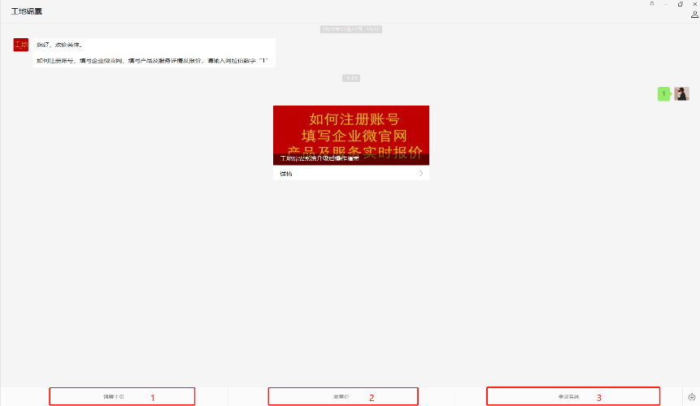

**注册会员流程**

搜索微信公众号“工地锦囊”并关注→登录系统→我要加入→按照系统要求进行资料填写（账号、密码要牢记；手机号要正确）。这个步骤完成就算注册账号成功，只是有了账号，并没有其他权限，比如参与竞价的权限等。→输入刚注册的账号和密码，点击登录，进入系统→点击提交认证资料→蓝色“提交认证资料”→按照系统要求进行资料填写，其中营业执照要上传盖公章的扫描件。如果单位法人注册，那么下载系统内的法人身份证明模板，并按照要求填写、签字、盖章、附法人身份证（正反面）；如果是法人授权公司其他人注册，那么下载系统内的授权委托书模板，并按照要求填写、签字、盖章、附法人身份证扫描件（正反面）和被授权人的身份证扫描件（正反面）。法人身份证明或授权委托书扫描为图片，授权委托书模板是两页，自行处理成一页（如下图所示）。→提交。步骤也参考下图。

提交后，后台会进行审核，以上的内容要全部完善，缺少其中任何一项都不予通过审核。注册账号成功的单位，要及时按照要求提交认证资料，避免耽误您参与竞价！

只有公司注册的账号才能参与竞价，个人注册的不能参与竞价！

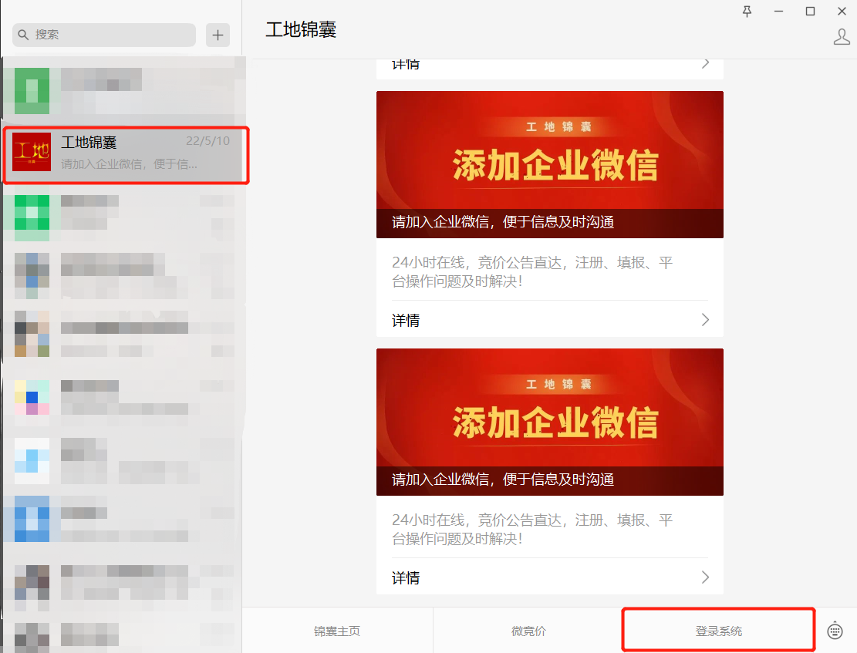

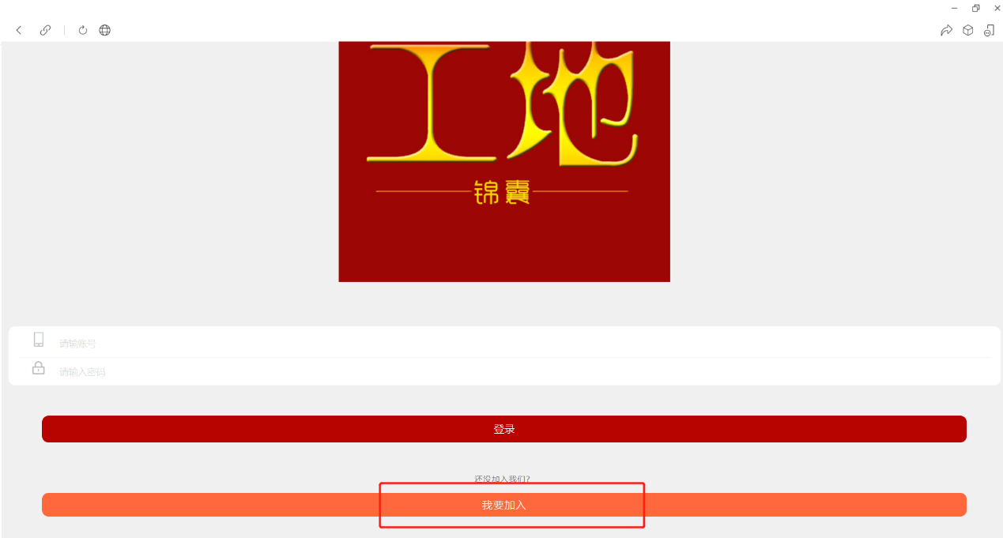

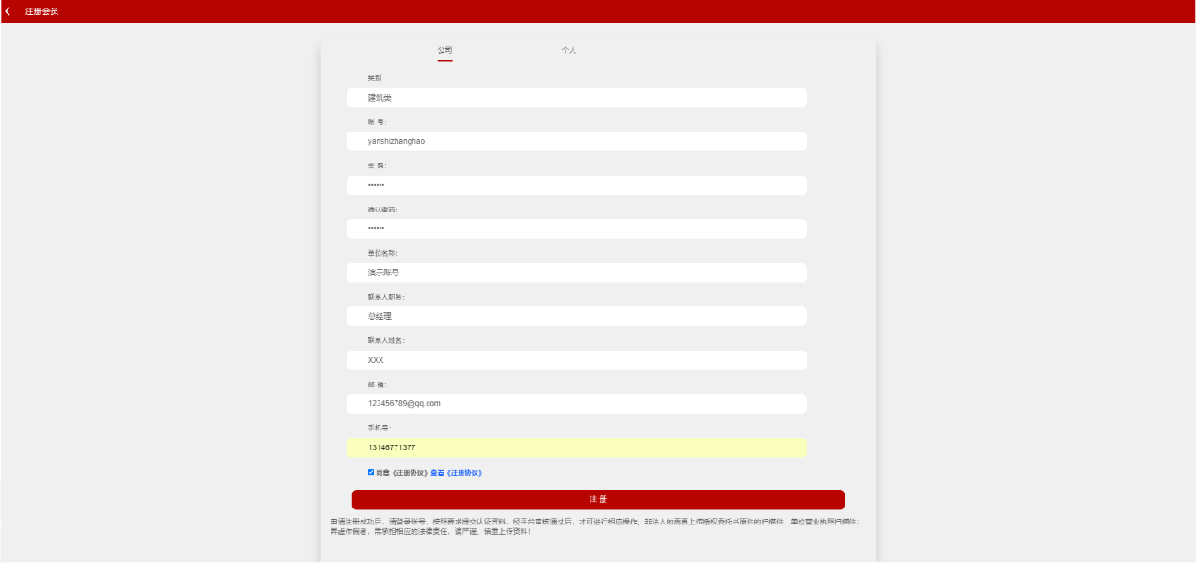



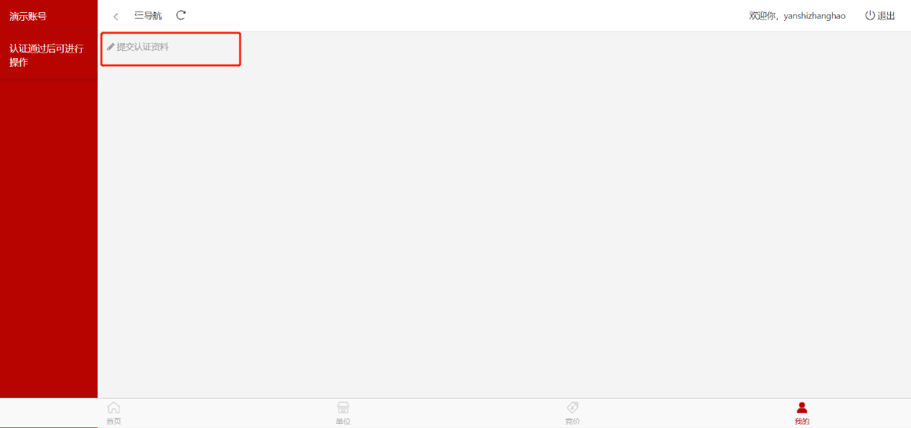

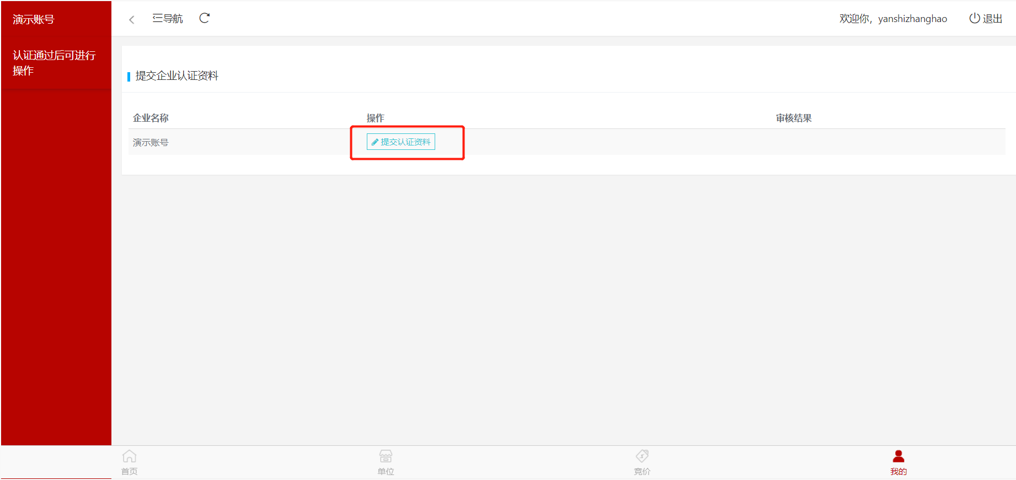

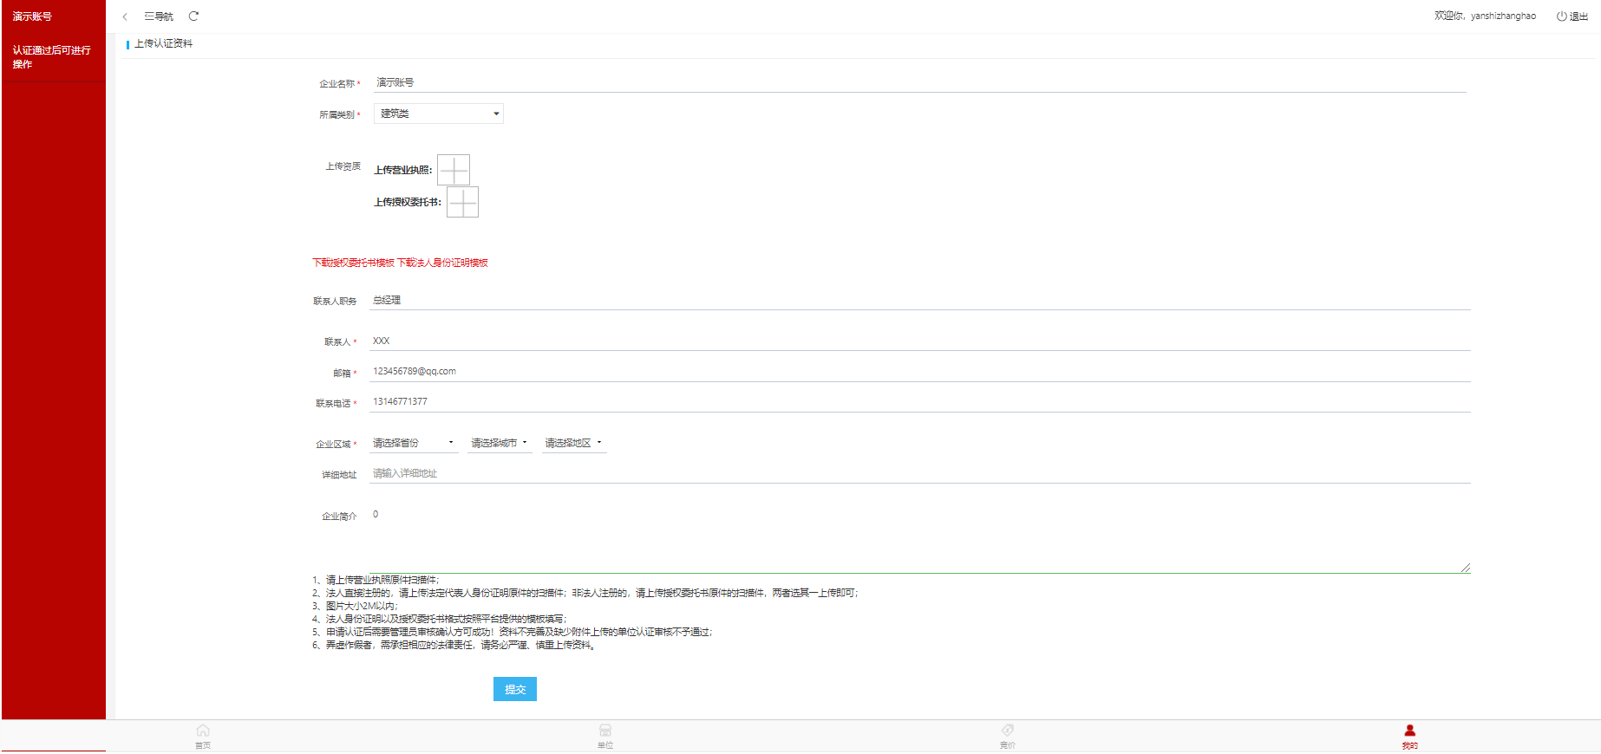

授权委托书样例：

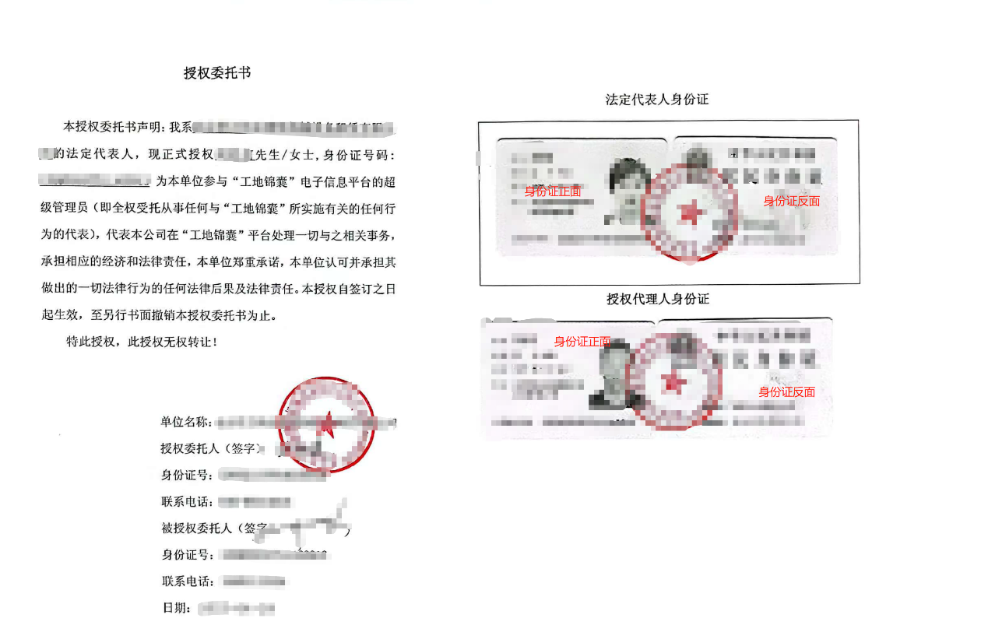

# 二、版块详细介绍

## 1、首页

输入账号密码进入系统首页后，可查看到微官网优选、微竞价、实时报价、二手信息等版块推荐信息。

## 2、单位

可以看到所有在工地锦囊内注册的单位，同时可以对您想要寻找的单位进行关键词搜索。点击每一个单位名称可以进入到该企业的微官网，了解该企业。

## 3、竞价

优选项目联盟内的所有竞价公告。点击竞价公告进入公告详情页面，可直接进行报名或进入后台的竞价系统（微竞价（投））。

## 4、我的

点击“我的”可将进入登录或加入会员界面，如果已登录账号，则进入到您企业的后台，所有和您企业有关的信息都在后台进行完善。

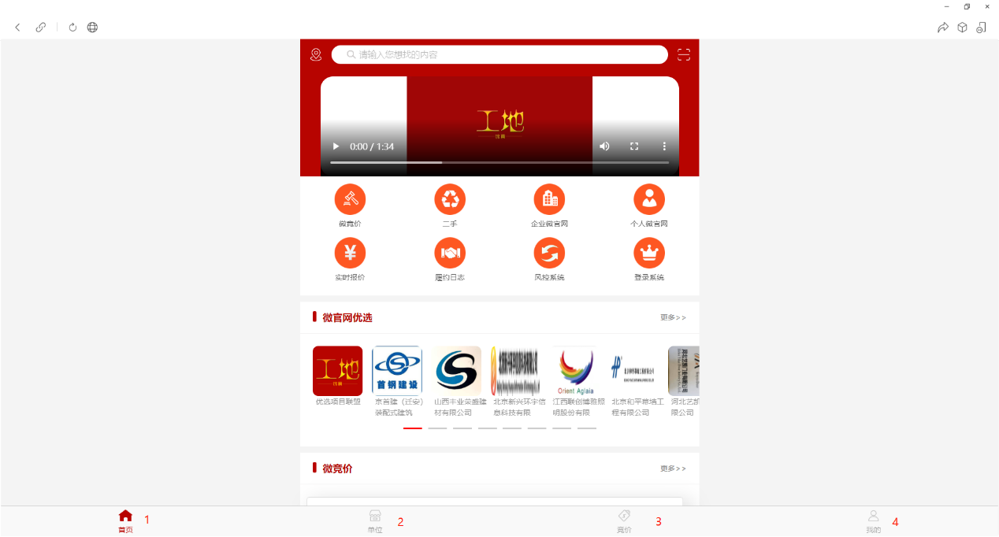

# 三、企业后台详细介绍

进入您单位后台之后，如果没有出现左侧的红色导航栏，如果没有出现导航栏，点击左上角“导航”就会出现。

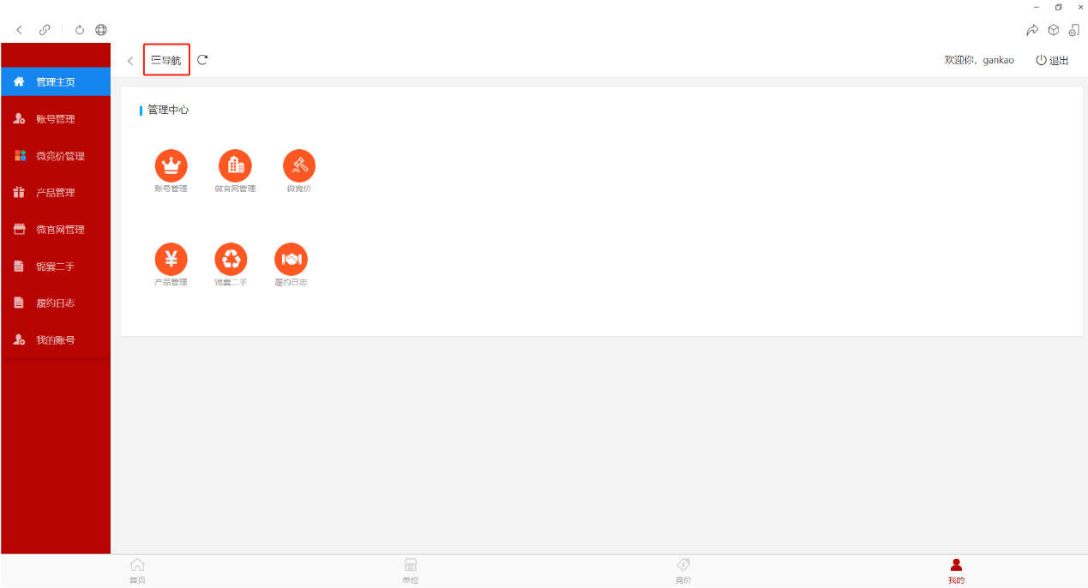

## 1、账号管理

每个企业第一个注册工地锦囊账号就是该企业的超级管理员账号。其中账号列表是可以给该企业的其它员工派发账号使用的；分支机构管理是可以给该公司添加下设的分公司或部门使用。如果没有选择所属的分支机构，那么此账号就隶属于该公司，在工地锦囊上的一切行为都代表该公司；如果选择了所属的分支机构，那么你的行为就代表着此分支机构。

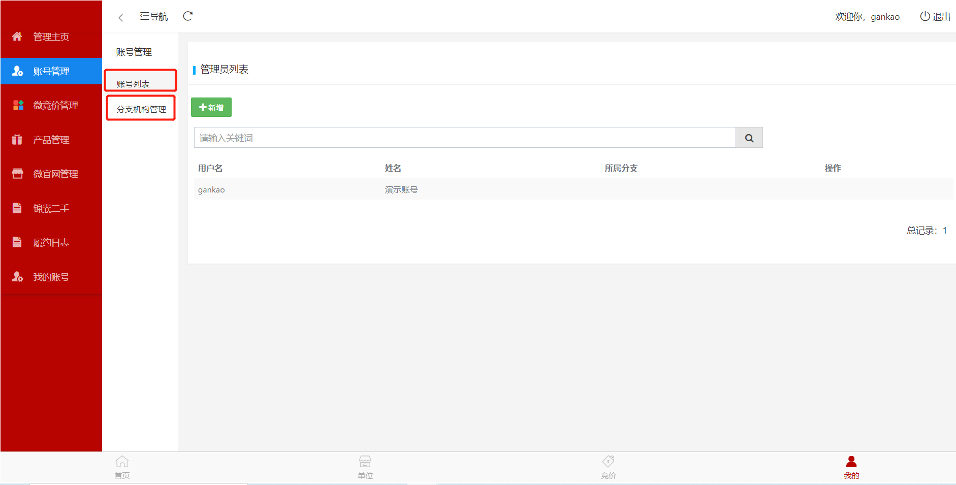

## 2、微竞价管理

微竞价管理分为微竞价（招）和微竞价（投）。

1. 微竞价（招）

想了解详细操作流程的请添加微信13146771377。

1. 微竞价（投）

您在系统内报名的竞价项目，报名完成后会显示“审核中”，需要竞价发起方进行对您单位进行审核，如果资质等都满足，就会通过审核。在审核中的单位可以预览竞价公告和预览竞价清单。通过审核的单位，会出现“竞价现场”“上传附件”“线下澄清竞价”三个按钮。在这个页面可以看到您单位报名和参与竞价的所有项目。

**预览公告：**点击此处预览此项竞价的完整公告。可以下载图纸及各种附件及获取项目部联系方式等公告的全部内容。

**预览清单：**点击此处可以预览清单并试竞价，这个界面和竞价现场填写报价的界面是一致的，只是不能提交，可以先熟悉下竞价界面。

**竞价现场**：按照公告发布的开始竞价时间，点击竞价现场，竞价开始的时候会在剩余时间处出现一个“填写报价”红色按钮，点击“填写报价”清单项就会列出来，需要填写的是含税单价和税率，总价是系统自动计算的。在竞价时间范围内，可以对报价进行调整（能调低不能调高，钢筋除外）。倒计时进入最后一分钟的时候会自动进入延时竞价，如果在这期间有单位填写或调整报价，那么系统会根据发布公告设置的延时竞价时长来增加竞价时间（一般为1-2分钟）直至最后没有单位进行报价或者调整报价，倒计时走完就算竞价结束。

**上传附件：**在竞价结束之后，此版块才会生效。如果竞价清单是按总项来进行报价的，那么需要在竞价结束后根据您填写的总价把清单明细表上传至平台；如果竞价公告中规定需要提供标书或者其他文件资料，那么在竞价结束后也要在此处上传至平台；如果竞价清单一一列出，那么就不需要上传附件。

**线下澄清竞价：**根据竞价现场的报价情况，参与竞价分供商是五家及以

下时选择前两名入围第二轮线下澄清，竞价分供商在5家以上时选择前三名入围第二轮线下澄清。在第二轮线下澄清结束后，根据澄清内容把最终报价填写至此处（含税单价和税率）。系统会设定填写线下澄清报价的时间，过了时间就不能上传报价了，在设定的时间内可以多次填写报价，但是以最后一次填写的报价和税率为最终报价。**线下澄清竞价流程：**登录工地锦囊账号→微竞价管理→微竞价（投）→线下澄清竞价→重新填写单价或总价及税率，（即使维持原报价不变，也要重新输入其中的一个单价，系统才会自动计算总价）→提交。

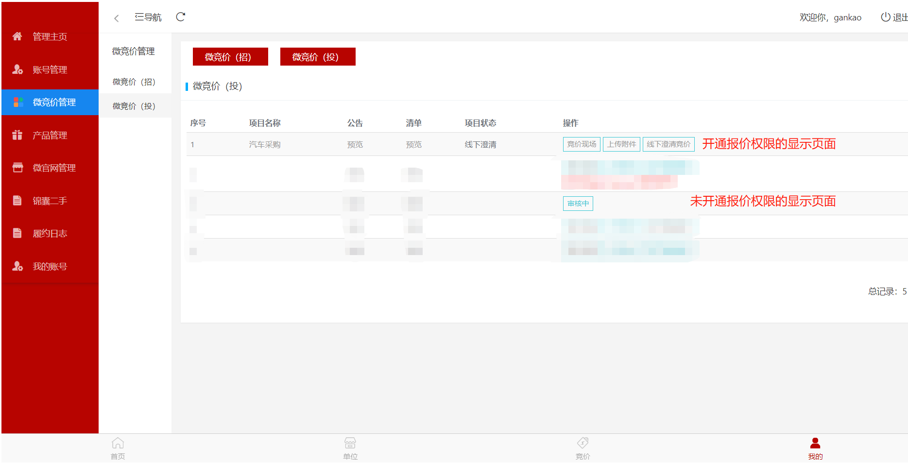

## 3、产品管理

加入工地锦囊的所有单位，可以在“产品管理”版块介绍公司所经营的所有产品，根据系统内设置的基本信息进行填写。其中几项的填写说明如下：

**产品图片：**点击选择图片→上传图片→选择想要上传的图片→打开→在要上传的图片上点一下（图片上要出现一个√）→确定；

**产品规格**：只有一种型号的产品选择单规格，有多重型号的产品选择多规格，根据实际产品自行添加；

**产品详情：**在这里可以对产品进行详细介绍，文字、图片、视频等可以在这里进行添加；

**产品状态：**选择“上架。”

## 4、微官网管理

微官网管理分为微官网信息和微官网相册两个版块。新加入工地锦囊的单位一定要完善微官网信息，这是能否给您单位开竞价权限的重要依据！！！

**①微官网信息：**点击编辑按钮，即可编辑您单位的企业信息，系统内设置的企业信息项目，您单位有相关的内容就填写，没有此项目的内容可以不填写。越详尽越好！！！这里可以修改您单位的联系人和电话。

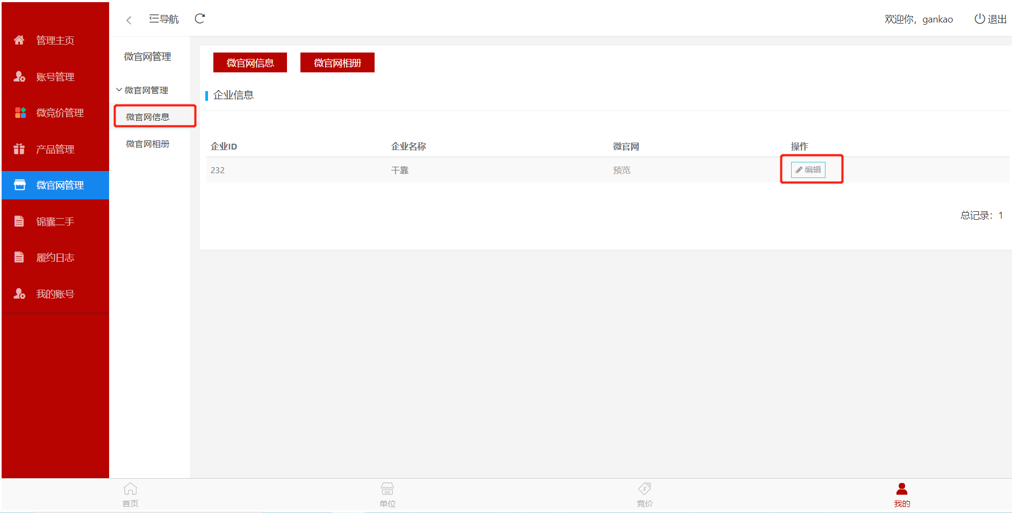

特别提示：企业上传微官网宣传视频（系统设置为20M以内），如果大于20M要用腾讯视频网址链接，操作步骤如下电脑上打开腾讯视频，点击红色框里的按钮，同意腾讯视频的服务协议，点击发布，就能上传视频了，上传成功之后会有网址，复制网址到系统内。

**②微官网相册：**点击新增，按照系统设定的基本信息进行填写。此处上传的图片对应会显示到前台微官网。填写说明如下：

相册标题：根据您上传的图片内容自行输入标题；

相册分类：根据您上传的图片内容选择系统内设置好的类别；

展示图片：点击选择图片→上传图片→选择想要上传的图片→打开→在要上传的图片上点一下（图片上要出现一个√）→确定；

状态：选择“显示”。

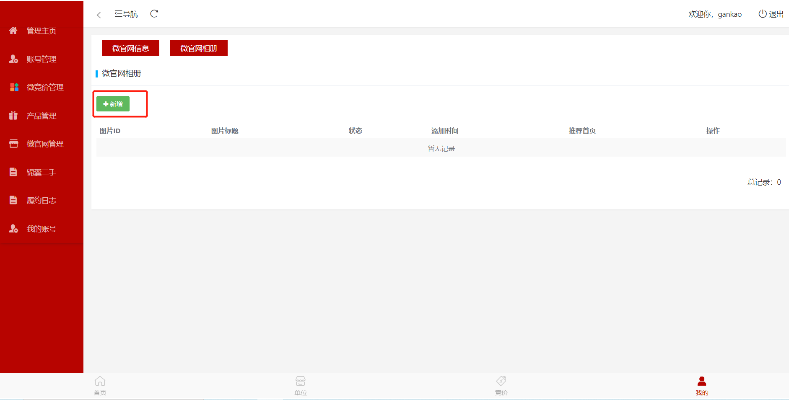

## 5、履约日志

您单位和工地锦囊内的所有分支机构有业务往来的，可以在此版块进行记录。

新增履约日志操作流程：点击履约日志→新增，操作步骤及填写要求如下图所示。**特别提醒：每个不同的项目部都要重复操作这些步骤，针对同一个项目部的多次送货的，只需要重复操作第二步至第四步即可。**

第一步：此图片的内容填写完成后点击提交。此处的提交只是建立了一个项目部的合同。

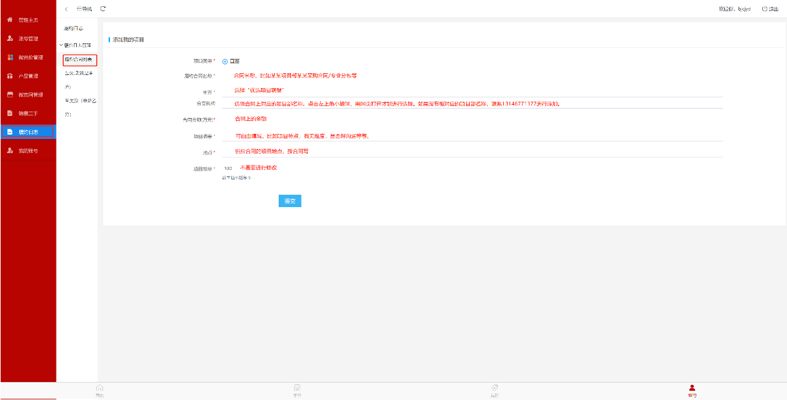

第二步：看到这个界面之后，点击查看日志。

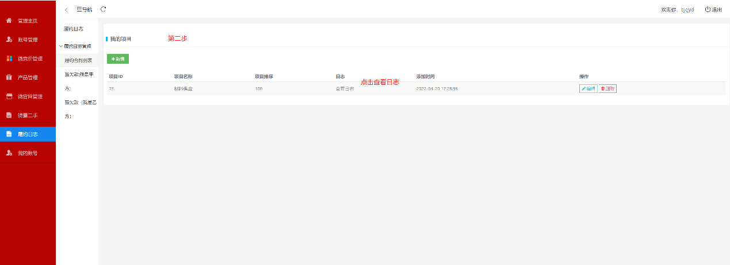

第三步：看到这个界面后，点击新增日志。

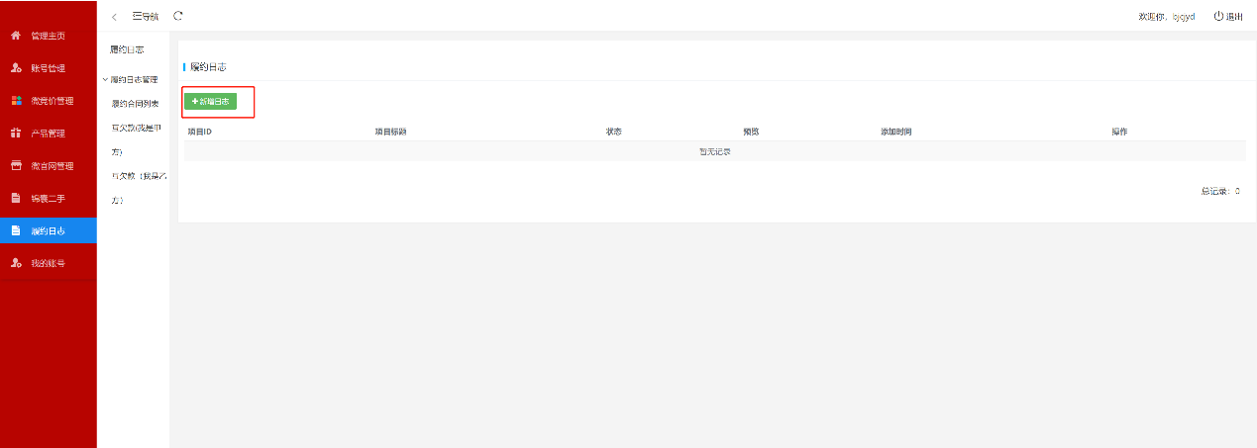

第四步：看到这个界面之后，按图片要求进行填写，填写完成后点击提交，就生成了一个履约日志。

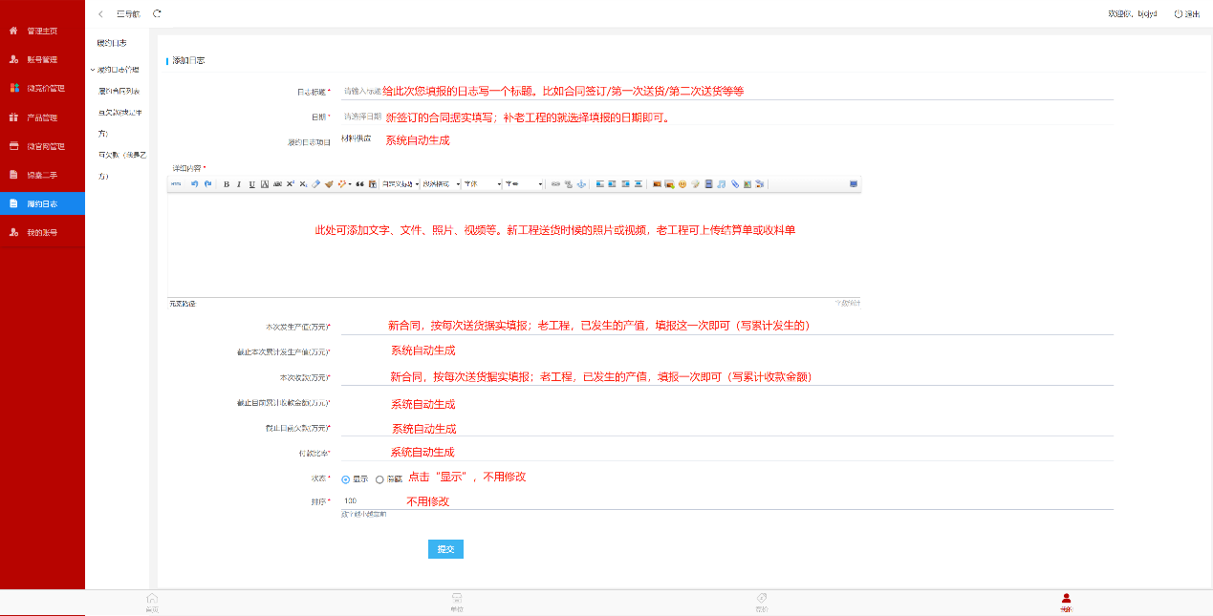

## 6、我的账号

此版块可以修改您单位的账号和密码。